«Использование «хозяина группы» в образовательном процессе с детьми раннего и младшего дошкольного возраста»

Н. Б. Чебанова, старший воспитатель
МКДОУ д/с №35 «Непоседы»
г. Новосибирск

Игрушка – предмет детских забав и развлечений – служит целям умственного, нравственного, физического и эстетического воспитания – разностороннего развития детей. Игрушка способствует познанию ребенком окружающей действительности, развивает его мышление и речь, пробуждает творческую инициативу [1].
Образные игрушки изображают людей, различных животных, птиц и пр. Основной задачей таких игрушек является не физическое развитие ребенка, а содействие творческой подражательной игре, через которую ребенок выявляет, закрепляет и углубляет свой социальный опыт, расширяет его. Эти игрушки, методически правильно использованные педагогом, направляют внимание ребенка на те или иные явления окружающей жизни, определяют содержание игры, дают направленность интересам, переживаниям [1]. К таким игрушкам можно отнести «хозяина группы».
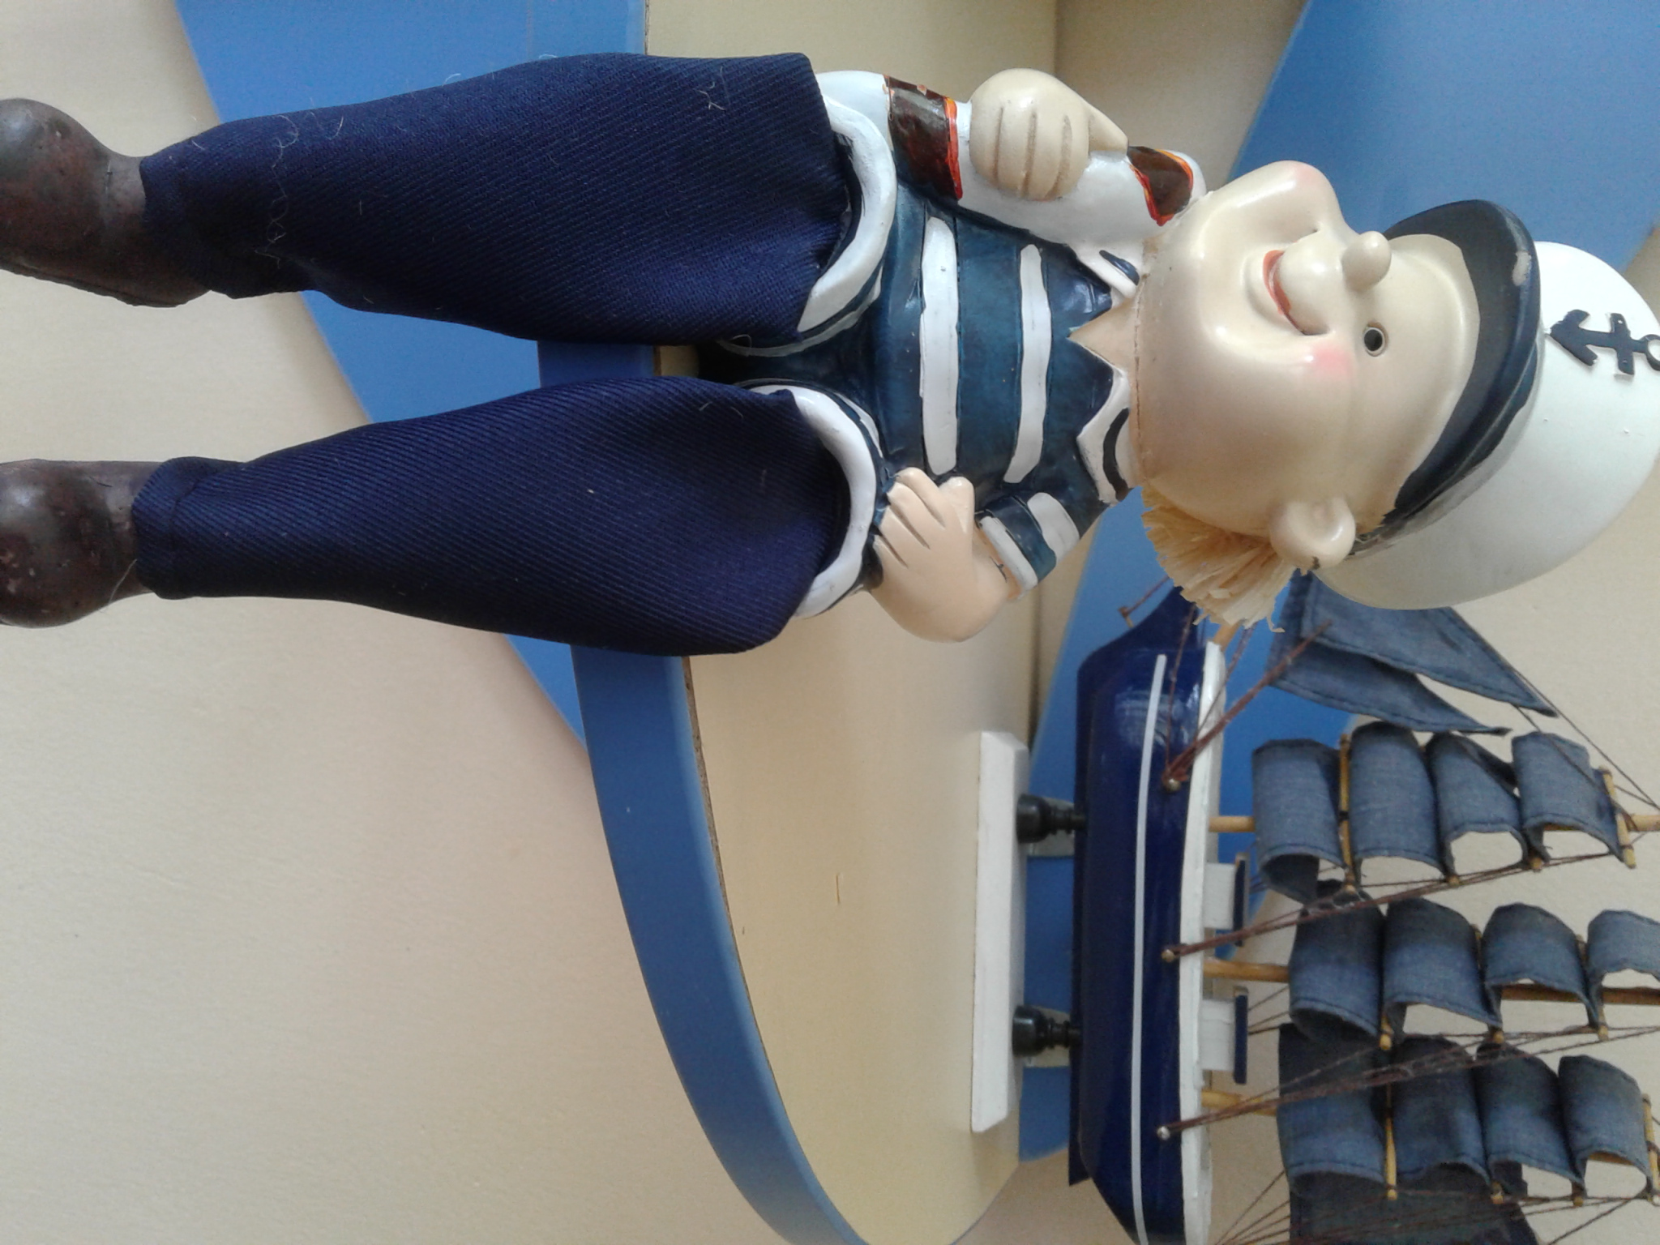
«Хозяин группы» - образная игрушка, символизирующая название группы детского сада и имеющая все анализаторы - глаза, руки, рот (язык), нос, уши. Это может быть производственно-изготовленная или изготовленная своими руками игрушка. Так, например, в группе с названием «Кораблик» хозяином группы может быть морячок, капитан или боцман.
При изготовлении «хозяина группы» своими руками следует использовать съемную одежду с различными видами застежек (молниями, кнопками, пуговицами, шнурками) – это будет способствовать овладению навыками самообслуживания. Благодаря яркой разноцветной одежде и очаровательному виду, «хозяин группы» станет настоящим другом для любого ребенка.
«Хозяин группы» должен сопровождать деятельность детей в течение всего времени пребывания детей в группе. За пределы группы он не выносится.
Применение «хозяина группы» в образовательном процессе помогает решать следующие задачи:
- развитие интересов детей, любознательности и познавательной мотивации;
- формирование познавательных действий, становление сознания;
- развитие воображения и творческой активности;
- формирование первичных представлений о себе, других людях, объектах окружающего мира, о свойствах и отношениях объектов окружающего мира.
Как дидактическая игрушка, символизирующая название группы и одушевленная воспитателем, она может использоваться:
во-первых, в непосредственно образовательной деятельности для активизации мыслительной деятельности и повышения интереса у детей и их мотивации. «Хозяин группы» может являться гостем на занятии, который помогает детям разобраться в проблемной ситуации, например, в образовательной деятельности по формированию элементарных математических представлений может помочь сравнить числа, назвать геометрические фигуры, решить логические задачи и др.. Так, непосредственно образовательная деятельность проходит в весёлой, занимательной и доступной форме. Также можно пригласить «хозяина группы», а вы можете совместно с детьми придумать ему имя, на открытое мероприятие. Он может являться как гостем, так и участником или организатором сюрпризного момента на открытом занятии. Это предаст индивидуальность вашему открытому показу;
во-вторых, в образовательной деятельности в режимных моментах. Продуманное и хорошо организованное проведение утреннего приёма детей имеет большое значение в режиме дня. Приветливая встреча их воспитателем и «хозяином группы» влияет на настроение, работоспособность, дисциплинированность. Если дети знают, что их ждут, что им будут рады, они с большим желанием идут в детский сад. Особого внимания требует ребенок, впервые пришедший в детский сад. Воспитатель занимает его игрушкой – «хозяином группы», отвлекает от грустных мыслей, стремится сделать переход из домашней обстановки в детский сад менее болезненным [2]. С детьми младшего дошкольного возраста во время утренней встречи с «хозяином группы» воспитываем у детей привычку здороваться. «Хозяин группы» делает, или наблюдает, или напоминает детям об утренней зарядке. По возвращении с прогулки дети рассказывают «хозяину группы» о погоде, своих наблюдениях и деятельности на улице. При уходе домой дети обязательно прощаются с «хозяином группы» и он выказывает желание встретиться вновь;
в-третьих, при организации игр в свободное время. Например, ситуации «ожидания» между режимными моментами, паузы после игр большой физической нагрузки можно наполнить играми и игровыми упражнениями с «хозяином группы» по развитию восприятия или сенсорному развитию детей. Ведь именно с восприятия предметов и явлений окружающего мира начинается познание. Восприятие происходит при непосредственном участии органов чувств, вот почему «хозяин группы» должен иметь все анализаторы (зрение, вкус, слух, обоняние, осязание).
Чтобы сенсорное развитие происходило полноценно, необходимо, прежде всего, научить детей видеть (воспринимать) какой-либо признак или свойство предмета, выделять его и называть имя признака и значение имени признака.
Так, воспитателем и «хозяином группы», с помощью подбора игр и игровых упражнений [3] детям с 2-х до 3-х лет даются понятия:
- цвет. Начинайте знакомство ребенка с цветами из 4-х цветов: красный, желтый, зеленый, синий. Только после того, как ребенок научится без труда узнавать и различать эти цвета, а также называть их, можно добавлять: белый, черный, оранжевый, фиолетовый, голубой. «Хозяин группы» может построить с детьми цветные дорожки или домики, поиграть с разноцветными палочками или карандашами, привязать соответствующие ниточки к воздушным шарикам и др.;
- форма (объемная, плоскостная). Знакомство детей с формами должно происходить постепенно. Начните с круга, затем познакомьте ребенка с квадратом, помогите сравнить круг и квадрат. В дальнейшем добавляем треугольник, прямоугольник и овал. Используя специальные игрушки (рамки-вкладыши, сортеры, мозаика, вкладыши-пирамидки), рассматривая плоские фигурки, объемные тела, реальные предметы простой формы, дорисовывая вместе с ребенком простые геометрические формы, чтобы получилось узнаваемое изображение предмета, «хозяин группы» помогает детям изучать геометрические формы и закреплять знания о них;
- величина. Знакомство малышей с величиной происходит посредством сравнения предметов. Так, сравнивая «хозяина группы» с предметами и другими игрушками в группе дети знакомятся с такими параметрами величины как размер (большой, маленький) и высота (высокий, низкий, такой же по высоте);
- запах. В раннем и младшем дошкольном возрасте следует предлагать для изучения только простые известные запахи (сладкий, горький, свежий, легкий, тяжелый, приятный или неприятный). «Хозяин группы» обращает внимание детей на то, что у него и у детей есть нос, который помогает человеку воспринимать и различать разнообразные запахи и устраивает игры «Определи по запаху», «Чем пахнет?», «Приятные и неприятные запахи», «Ароматная книжка», «Мешочки с травами»;
- вкус. Вкус является одним из пяти внешних чувств, его органом служит слизистая оболочка языка и рта. Принято выделять четыре основных вкуса: соленый, сладкий, кислый, горький/острый. «Хозяин группы» предлагает игры, которые помогают детям выделить вкус, как одну из сенсорных, чувственных граней окружающего нас мира, а также сделать восприятие вкуса более осознанным: «Попробуй, угадай и сравни!», «Что ты съел?», «Что бывает такого вкуса?» и др.;
- звук. Вместе с «хозяином группы» дети прослушивают аудиозаписи звуков природы, транспортных шумов, бытовых приборов, криков домашних животных и птиц, играют с детскими музыкальными инструментами и звучащими игрушками (погремушками, свистульками, пищалками).
Также детям даются такие понятия, как: рельеф (поверхность), влажность, температура. В этом случае восприятие осуществляется при помощи рецепторов, расположенных в коже. Наиболее важным инструментом осязания являются руки: в процессе ощупывания объекта ладонями и пальцами рук человек получает разнообразные тактильные ощущения, несущие важную информацию о свойствах предметов. Мы рекомендуем проводить простые игры, не требующие много материалов и времени: «Что спрятано в мешочке?», «Холодно или горячо?», «Сухое и мокрое» и др..
У детей с 3-х до 4-х лет формируются дополнительно понятия: часть, место, действия (движение), вес, количество.
Развитие богатого эмоционального мира ребенка немыслимо без существования в нем игрушек. Именно они служат для него той средой, которая позволяет выражать свои чувства, исследовать окружающий мир, учит общаться и познавать себя [4].
«Хозяин группы» - такая игрушка, которой ребенок может пожаловаться, поругать и наказать, пожалеть и утешить. Именно он помогает преодолеть ребенку страх одиночества, когда родители уходят и оставляют малыша в детском саду. Поэтому желательно чтобы у «хозяина группы» было видимое «сердечко».
В настоящее время, у детей наблюдаются недостаточно сформированные умения распознавать и описывать свои эмоции, а также выражать свое эмоциональное состояние социально приемлемым способом. Из-за этого возникают конфликты внутри детской группы, у дошкольников появляются внутриличностные проблемы, которые вытекают в тревожность, гиперактивность, застенчивость, агрессивность, замкнутость и т.д. [5].
Опыт работы с дошкольниками показывает, что начинать знакомить детей с эмоциями можно уже в младшей группе после завершения адаптационного периода. Развитию эмоциональной сферы способствуют все виды деятельности ребенка и общение с взрослыми и сверстниками. Дети учатся понимать не только свои чувства, но и переживания других людей.
Эмоции и чувства формируются в процессе общения ребенка с «хозяином группы», в игре с ним, при специально организованной деятельности (например, праздники и развлечения), в процессе выполнения совместных трудовых занятий (уборка групповой комнаты).
Можно организовать с «хозяином группы» игры и упражнения, которые научат детей жить дружно, сплотят их, помогут чувствовать других, поддерживать и сопереживать. Например, «Дружба начинается с улыбки»: сидящие по кругу дети берутся за руки, смотрят на «хозяина группы» и дарят ему молча самую добрую, какая есть, улыбку по очереди, а затем дарят такую же улыбку своему соседу.

Таким образом, для детей «хозяин группы» является игрушкой, с помощью которой он познаёт окружающий мир, а для воспитателя он – помощник в организации различных видов деятельности детей.
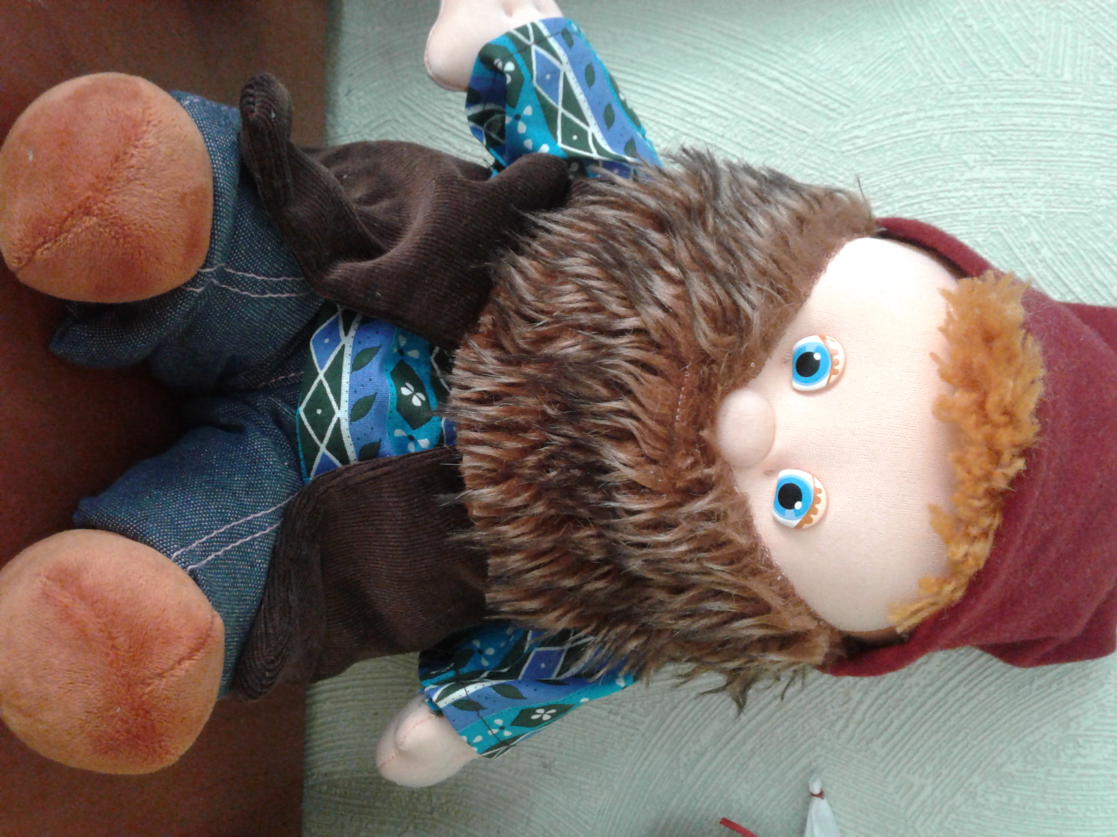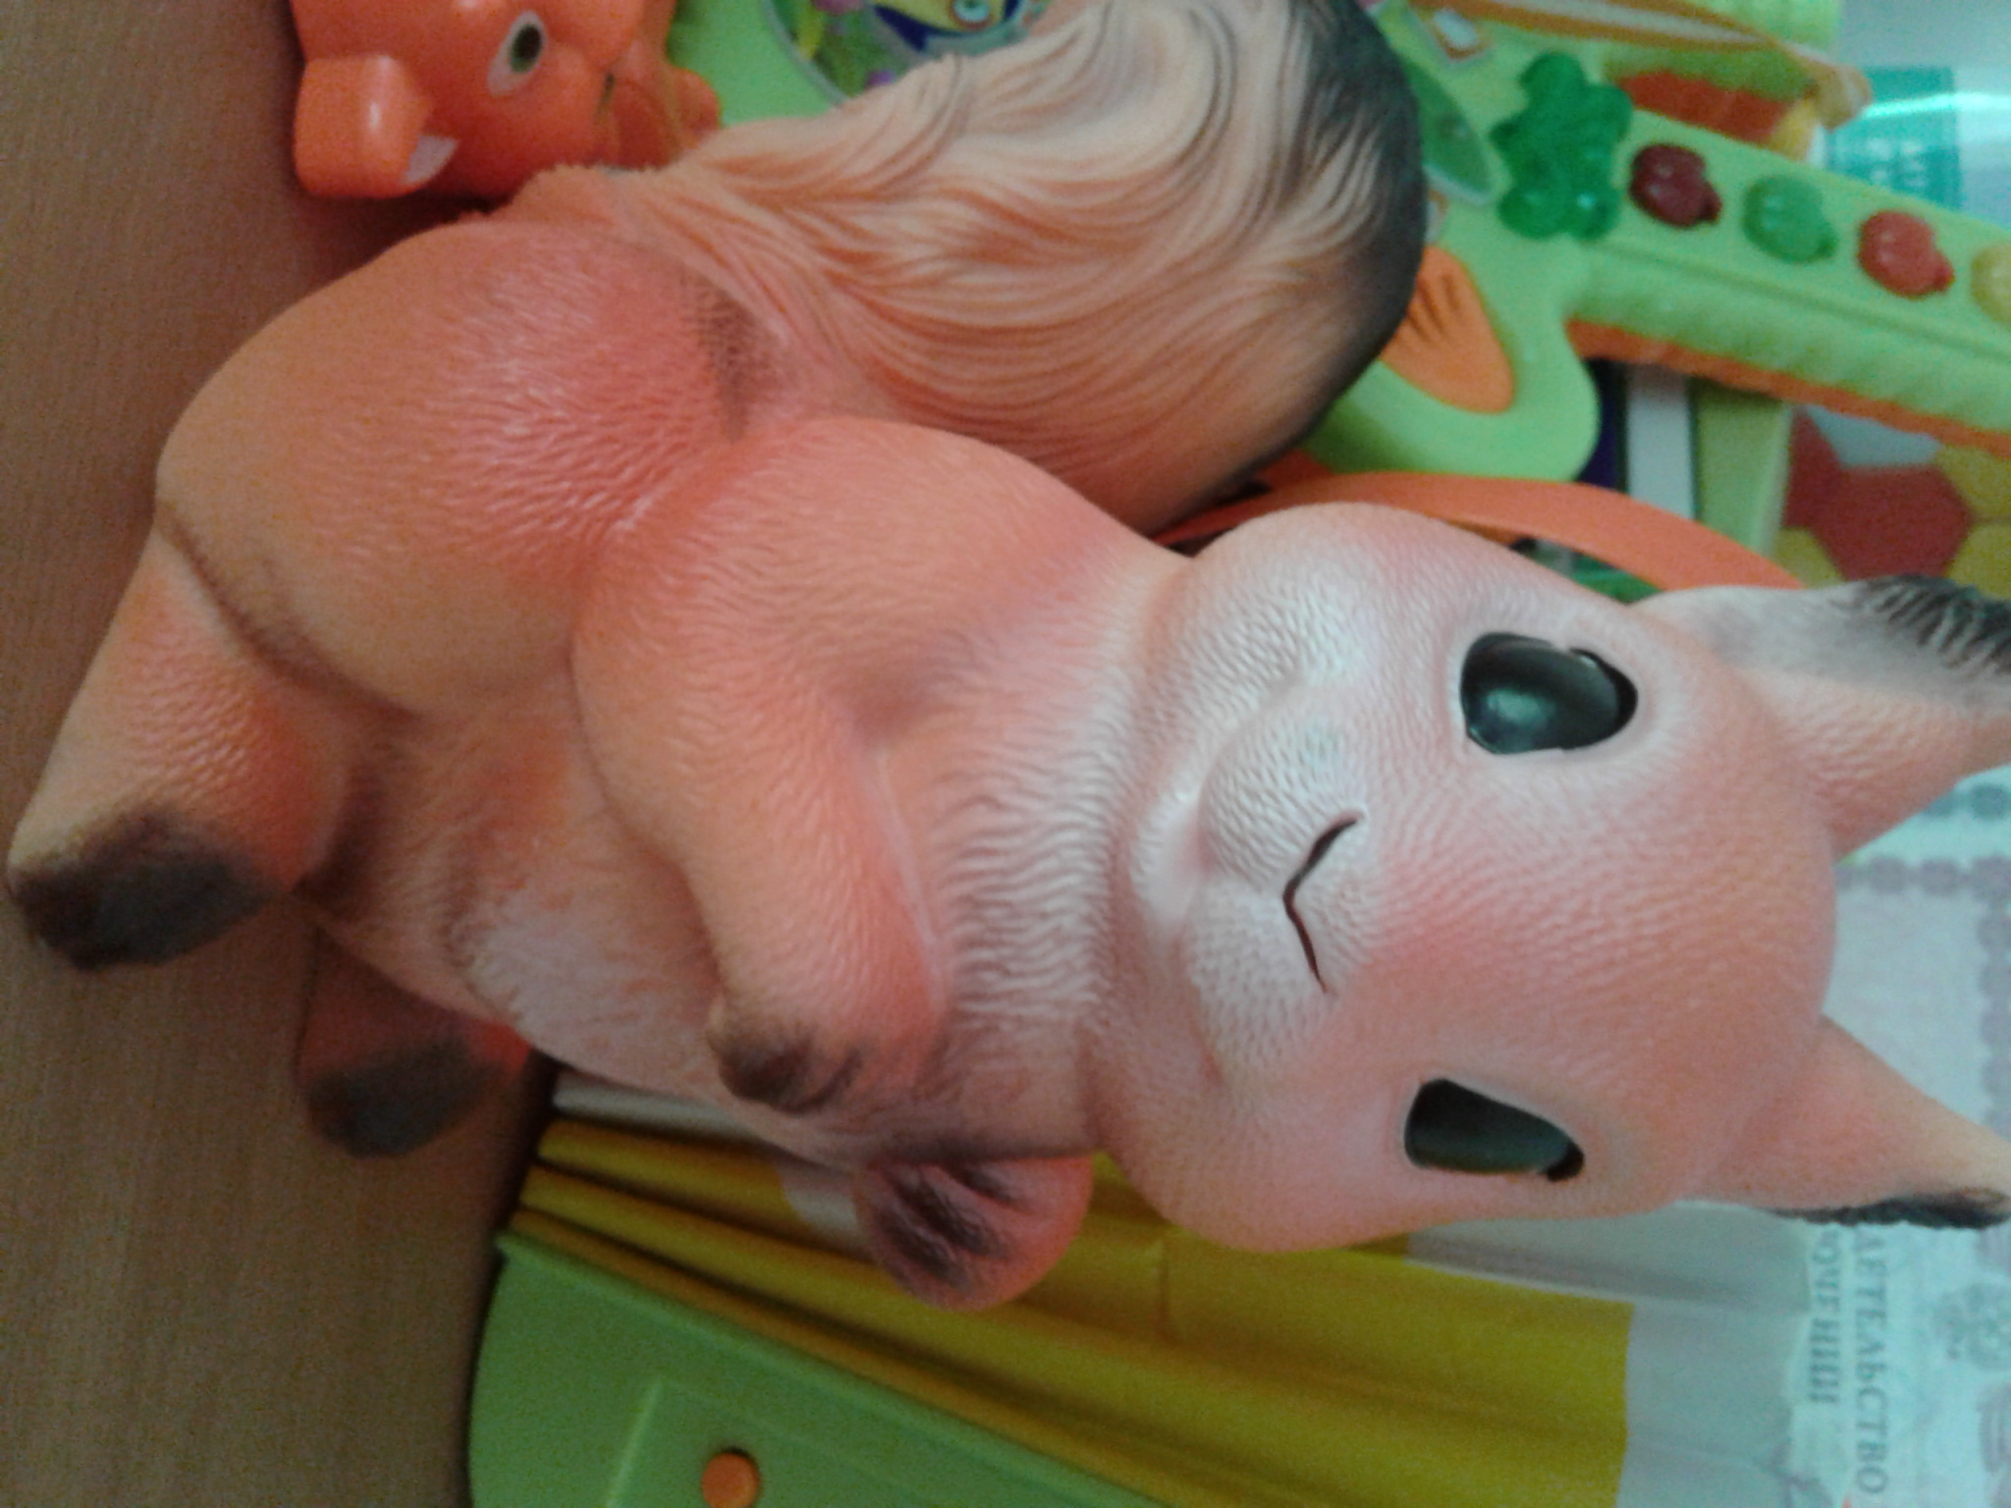
Гномик – «хозяин группы «Гномики» Белочка – «хозяйка группы «Белочка»

Литература:
- Флерина Е. А. Игра и игрушка. Пособие для воспитателя детского сада. Под ред. Д. В. Менджерицкой. М., «Просвещение», 1973.
- Особенности утреннего приема в детском саду [Электронный ресурс]. – Режим доступа: https://gigabaza.ru/doc/81715.html
- Янушко Е. А. Сенсорное развитие детей раннего возраста 1 – 3 года: [метод. пособие для педагогов дошкольных учреждений и родителей] / Е. А. Янушко. – М.: Гуманитарный изд. центр ВЛАДОС, 2016.
- Кряжева Н. Л. Развитие эмоционального мира детей. Популярное пособие для родителей и педагогов/Художники Г. В. Соколов, В. Н. Куров. – Ярославль: «Академия развития», 1997.
- Лопаева О. С. Развитие эмоциональной сферы детей дошкольного возраста [Электронный ресурс]. – открытыйурок.рф/статьи/606560.

